驻马店市生态环境局泌阳分局

多举措开展“六五”环境日宣传活动

为深入学习宣传贯彻习近平生态文明思想，引导全社会牢固树立和践行“绿水青山就是金山银山”理念，全面推进美丽中国建设，6月5日，驻马店市生态环境局泌阳分局多举措开展以“全面推进美丽中国建设”为主题的“六五”环境日宣传活动。

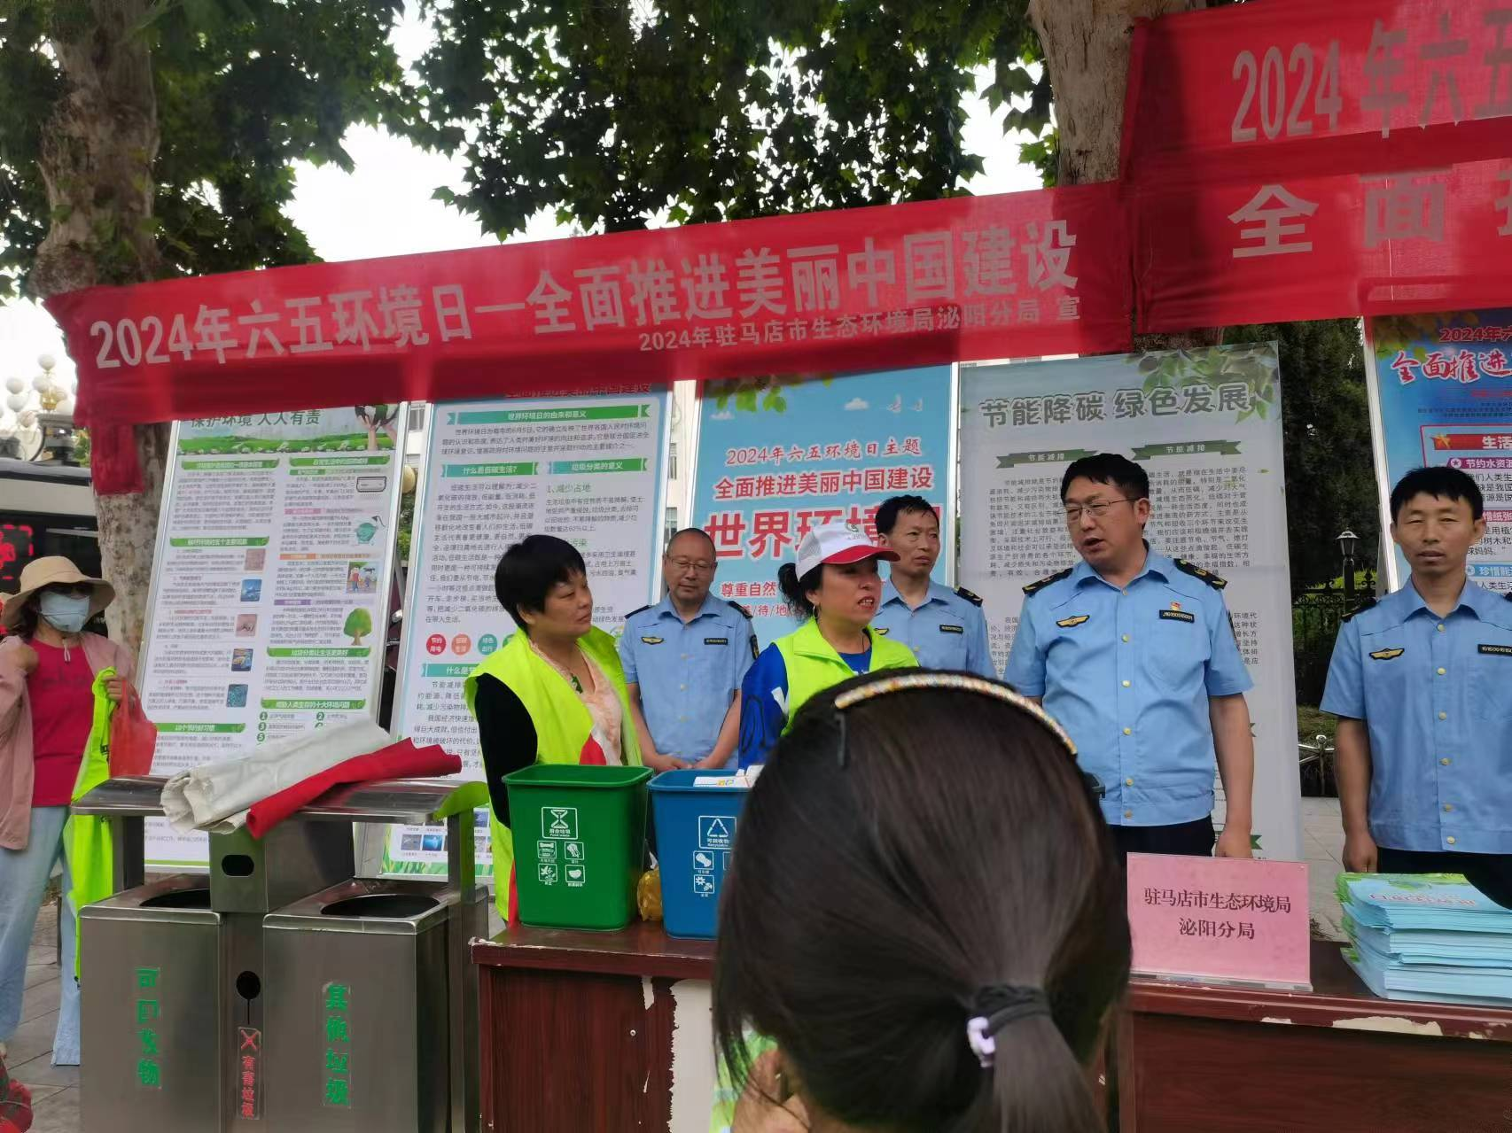

开展集中宣传活动。6月5日，泌阳分局积极参加由泌阳县环委会组织的集中宣传活动。工作人员通过设立咨询台，摆放宣传展板，拉宣传条幅，发放宣传彩页等，向过往群众和环保志愿者展示泌阳县在生态环境保护工作方面取得的显著成绩，宣传生态环境保护知识，普及垃圾分类、节能减排等生活小常识，引导群众尊崇自然、顺应自然、保护自然、文明健康的生活方式，进而提高广大群众关心、支持、参与生态环境保护工作的积极性。

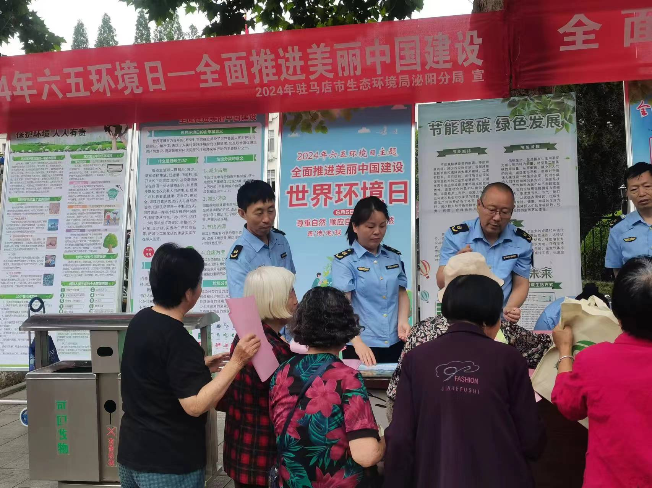

开展进企业宣传活动。进入重点企业与企业负责人面对面交流，详细了解企业存在的困难和问题，并就相关政策、环境管理的各项要求与企业负责人进行了探讨，提高企业节能减排和清洁生产的环保意识，增强污染防治能力。

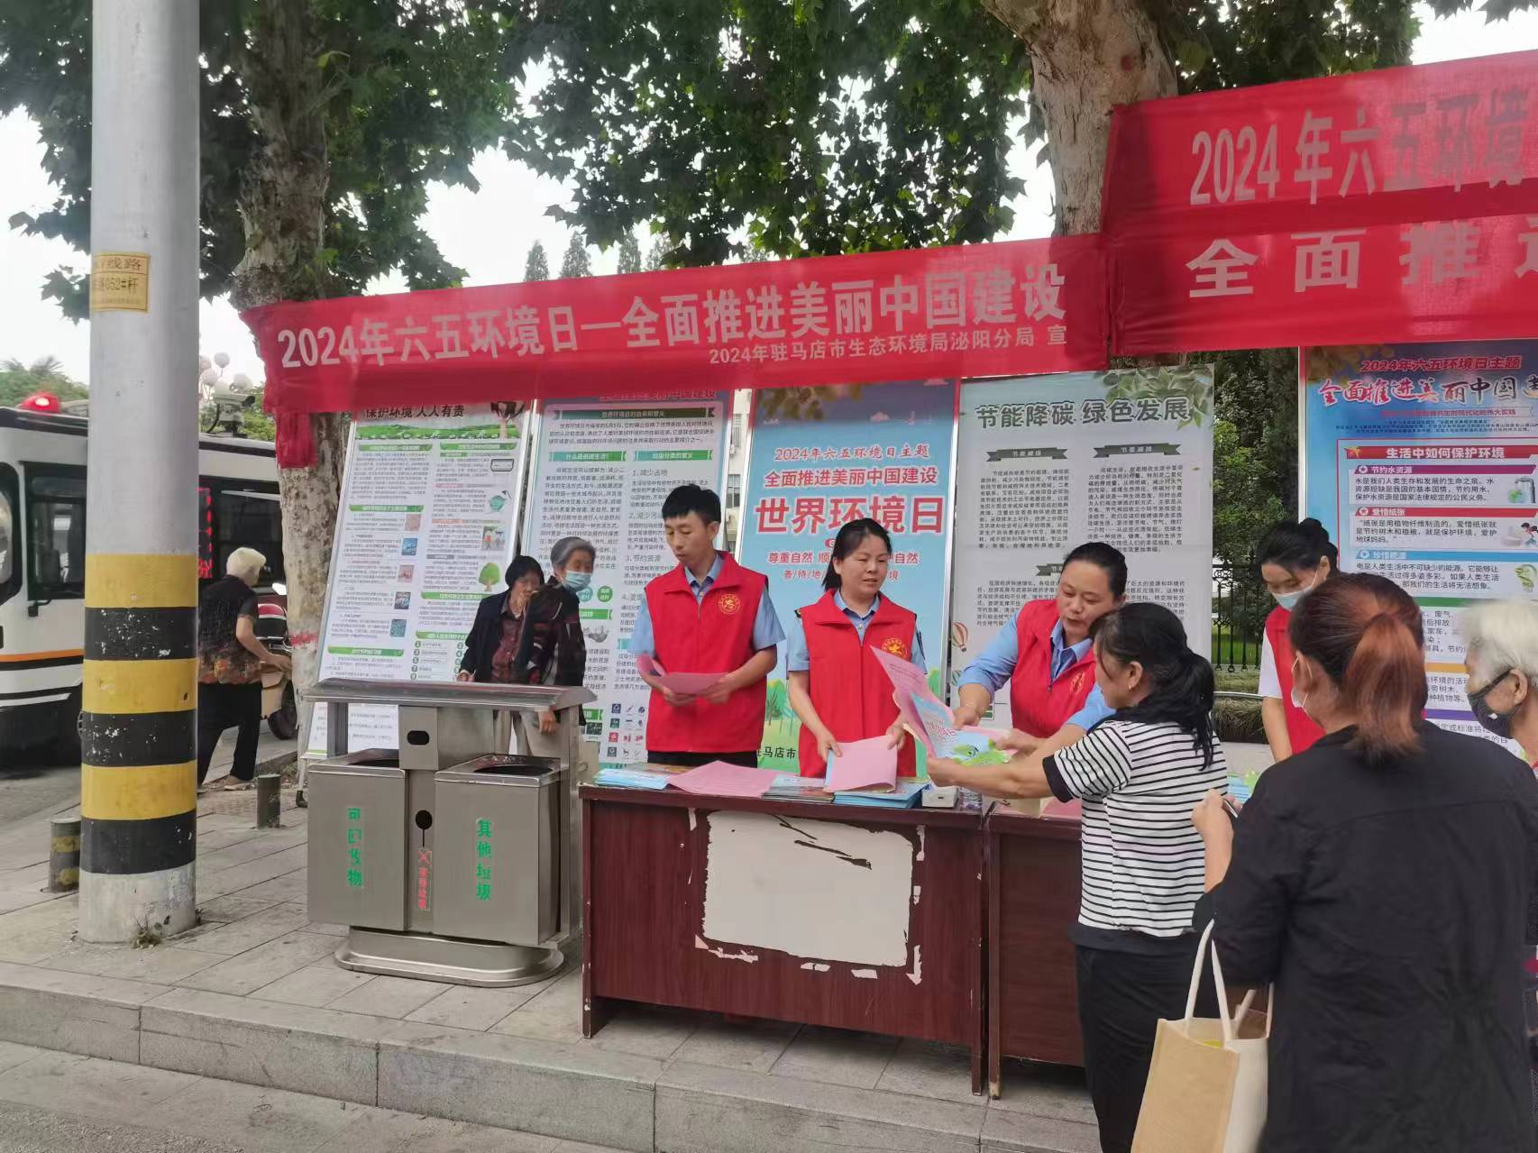

开展进社区宣传活动。进入四季花城、圣菲城等大型社区进行宣传，设立咨询台、制作宣传图板，积极向社区群众发放环保宣传资料，讲解垃圾分类、节约低碳、提倡环保出行等方面知识，宣传保护环境、倡导节能降耗的理念，号召社区居民积极保护生态环境，养成绿色低碳的生活方式，为建设美丽社区、美丽泌阳贡献自己的力量。

开展进校园宣传活动。走进校园向学生们讲解六五环境日的由来、垃圾分类、生态环境存在的问题、如何保护生态环境等知识，倡导学生们从自己做起、从身边的小事做起保护我们生存的环境，宣传绿色生活、绿色消费的环保知识，让学生们萌发环境保护的意识。工作人员还和学生们一起探讨了作为学生应该怎样力所能及地参与到环境保护中来。孩子们听讲认真、兴趣浓厚，积极踊跃发言，课堂氛围十分活跃。

文/图： 吕 乐 戈文锐

单位名称：驻马店市生态环境局泌阳分局